Санкт-Петербургский политехнический университет

Высшая школа теоретической механики, ИПММ

Направление подготовки

«01.03.03 Механика и математическое моделирование» / ТеорМех

Отчет по лабораторной работе №**01**

**тема "** **Решение нелинейных уравнений"**

**дисциплина "Численные методы"**

Выполнил студент гр.**3630103/9002**  **А. Воробьева**

Преподаватель: **С. Б. Добрецова**

Санкт-Петербург

2021

1. Формулировка задания

Решить уравнения – трансцендентное и полиномиальное, используя метод половинного деления и метод Ньютона. Исследовать зависимость модуля значения функции в найденном корне от заданной точности, числа итераций от заданной точности, числа итераций от начального приближения.

* Решить, используя метод половинного деления и метод Ньютона, два уравнения: трансцендентное $5^{x}+3x=0$- и алгебраическое - $x^{4}+4x^{3}-12x^{2}+1=0$.
* Применяя теорему о верхней границе положительных корней 4 раза найти для алгебраического уравнения отрезки содержащие все корни.
* Выбрать отрезок, содержащий корень и уточнить его используя метод бисекции и метод Ньютона
* Построить и проанализировать зависимости модуля значения функции в найденном корне от заданной точности, числа итераций от заданной точности, числа итераций от начального приближения

Постановка задачи:

Пусть $f:R→R$, $x^{4}+4x^{3}-12x^{2}+1=0$– алгебраическая функция, $5^{x}+3x=0-$ трансцендентная.  
 требуется найти такой x*, что .

* 1. Этап отделения – есть ли у уравнения корни, сколько их и определение промежутков, на которых эти корни лежат. Большинство численных методов требуют знания промежутков, где заведомо имеется корень и притом единственный.
  2. Этап уточнения – нахождение корня с заданной точностью ε. Задана точность ε>0, требуется найти ̃x, такой что| ̃x−x∗|<ε.(1)Это и будет корень с точностью ε.

1. Алгоритмы

Метод половинного деления:

Условие применимости:

* 1. f’ - знакопостоянна

Алгоритм:

* 1. Нахождение середины отрезка **с= $\frac{a+b}{2}$**
  2. Если середина отрезка корень тогда закончить программу, иначе проверить Больцано-Коши на отрезках [a,c] [c,b] $f\left(a\right)f\left(c\right)<0$ или $f\left(b\right)f\left(c\right)<0$ и выбрать удовлетворяющий. b=c или a=c
  3. Повторять 2й пункт пока |a-b|<eps, после чего x=c – искомый корень.

Метод Ньютона

Условие применимости:

* 1. f(x) опр и диф на [a,b]
  2. f’(x) !=0
  3. f’ и f’’ знакопостоянны
  4. f(a)*f(b)<0
  5. x0: f(x0)*f’’(x0)>0 (условие Фурье)

Тогда последовательность ${\left\{x^{\left(k\right)}\right\}}_{k=0}^{∞}$ построенная по методу Ньютона, монотонно сходится к корню $x^{*}∈\left(a,b\right)$

Алгоритм:

1. Проверить условия
2. Вычислить приближение x0: f(x0)*f’’(x0)>0

Перебирать x от границы отрезка пока не выполнится условие фурье

1. Получить $x_{}^{\left(k+1\right)}x^{\left(k\right)}-\frac{f\left(x^{\left(k\right)}\right)}{f^{'}\left(x^{(k)}\right)}$
2. Если, $\frac{M_{2}}{2m_{1}}{\left|x^{\left(k+1\right)}-x^{\left(k\right)}\right|}^{2}$ где на [a,b] M2=max(abs(f’’(x))), m1=min(abs(f’(x))) => x(k) - корень
3. Анализ задачи

Полином:

Рассмотрим $x^{4}+4x^{3}-12x^{2}+1=0$

По теореме о верхней границе $x^{*}≤1+\sqrt[m]{\frac{|a^{'}|}{a_{0}}}$

Верхняя граница положительных корней: $x≤1+\sqrt[2]{12}=4,464$

Нижняя граница положительных корней: $x≥\frac{1}{\left(1+\sqrt[2]{12}\right)}=0.224$

Нижняя граница отрицательных корней: $x≥-\left(1+\sqrt[2]{12}\right)=-4,464$

Верхняя граница отрицательных корней: $x≤-\frac{1}{\left(1+\sqrt[2]{12}\right)}=-0.224$

Выбранные отрезки для программы: для полинома [0.1, 0.5],  
 для трансцендентной [-0.5,-0.1]

1. Проверка условий применимости

Метод половинного деления:

f(0.1) *f(0.5)<0 => 0.884* -1.4375 <0 для полинома p(x);  
f(-0.5)*f(-0.1)<0 =>-1.05279*0.55134<0 для трансцендентной t(x).

решения p’(x)=0: 0, -4.37, 1.37 => на [a,b] p’(x) – знакопостоянна,  
t’(x)>0 (t’(x)=3 + 5^x log(5)>0 не обращается в 0) t’(x)– знакопостоянна.

Метод Ньютона

* 1. F1(0.1) *f(0.5)<0 => 0.884* -1.4375 <0 для полинома p(x);  
     f2(-0.5)*f(-0.1)<0 =>-1.05279*0.55134<0 для трансцендентной t(x).
  2. p’(x)= $4x\left(-6+3x+x^{2}\right)$; p’(0.1)= -2.276 , p’(0.5)= -8.5=> p’(0.1)*p’(0.5)>0   
     => p’(x)!=0, $x∈\left[a,b\right]$;t’(x)= $3 + 5^{x} log(5);$ t’(-0.1)= 4.37018 , t’(-0.5)= 3.71976 => t’(-0.1)*t’(-0.5)>0   
     => t’(x)!=0, $x∈\left[a,b\right]$.
  3. решения p’(x)=0: 0, -4.37, 1.37 => на [a,b] p’(x) – знакопостоянна,  
     решения p’’(x)=0: -2.73, 0.73 => на [a,b] p’’(x) – знакопостоянна;  
     t’(x)>0 (t’(x)=3 + 5^x log(5)>0 не обращается в 0) t’(x)– знакопостоянна,  
     t’’(x)>0 (t’’(x)= 5^x log^2(5)>0 не обращается в 0) t’’(x) – знакопостоянна;
  4. p(b)*p’’(b)= p(0.5)*p’’(0.5)= -1.4375*-9>0 – условие Фурье выполнено  
     t(b)*t’’(b)= t(-0.1)*t’’(-0.1)= 0.55134*5.79207>0 - условие Фурье выполнено

1. Тестовый пример

МПД:

x^2-x-2=f(x)  
По теореме:  
b $≤1+\sqrt[1]{2}=3=b$, a $≥\frac{1}{1+\sqrt[1]{2}}$ =0.333=a

Условие применимости: f(3)*f(0.333)=4* -2.22211<0

1. с1= $\frac{a+b}{2}=\frac{3+0.333}{2}=1.6665,$ f(c1)*f(b)=f($1.6665$)* f(3)= -0.889278*4<0 =>a=c1;
2. с2= $\frac{a+b}{2}=\frac{3+1.6665}{2}=2.333,$ f(c2)*f(a)= f($2.333$)* f($1.6665$)= 1.10989*-0.889278<0 =>b=c2 ,  
   |x1-x2|=|1.6665-2.333|=0.6665;
3. с3= $\frac{a+b}{2}=\frac{2.333+1.6665}{2}=1.99975,$ f(c3)*f(b)= f($1.99975$)* f($2.333$)= -0.000749938*1.10989<0 =>a=c3,  
   |x2-x3|=|1.6665-1.99975|=0.33325.

МН

x^2-x-2=f(x)  
По теореме:  
b $≤1+\sqrt[1]{2}=3=b$, a $≥\frac{1}{1+\sqrt[1]{2}}$ =0.333=a

Условие применимости: f(3)*f(0.333)=4* -2.22211<0

f’(x)= -1 + 2 x => [f’(3)=5 ]* [f’(0.333)=-0.334 ] <0 => существует f’(x) =0  
решение f’(x)=0 : ½ => пусть a=1/2+1=1.5, Проверим условия снова:

1. f(b)*f(a)=f(3)*f(1.5)=4* -1.25<0
2. f’(3)*f’(1.5)=5*2>0 f’(x) !=0
3. решение f’(x): 0.5 => на [a,b] f’(x) – знакопостоянна
4. f’’(x)=2 – знакопостоянна
5. условие фурье   
   f(b)*f’’(b)=4*2>0 => x0=b

Алгоритм:

m1=2 , M2=2

1. x1=x0-f(x0)/f’(x0)=3-4/5= 11/5=2.2 ,  
    ½*M2/m1|x0-x1|^2=1/2|2.2-3|^2=0.32;
2. x2=x1-f(x2)/f’(x2)= 11/5- (16/25)/ (17/5)=171/85=2.011,   
   ½*M2/m1|x1-x2|^2=1/2|2.2-2.011|^2=0.0178605;
3. x3=x1-f(x3)/f’(x3)= 171/85- 0.0354325/ 3.02353=2.0000457879,   
   ½*M2/m1|x3-x2|^2=1/2|2.0000457879-2.011|^2=0.000059997381365893205;
4. Подготовка контрольных тестов
   1. Зависимость модуля значения функции в найденном корне от заданной точности: будем искать корень методом Ньютона и бисекци изменяя eps =10^(-u) u=1…15 – точность измерения. Тем самым увеличивая точность решения x, затем найдем значение по модулю функции в найденной точке, построим зависимость.
   2. Для зависимости числа итераций от заданной точности по аналогии с предыдущим пунктом будем изменять точность, вместе с этим должно меняться число итераций – расти вместе с увеличением (по факту уменьшением) точности.
   3. Зависимость числа итераций от начального приближения:  
      Начальное приближение зависит от выбранного отрезка как для метода Ньютона таи и для метода половинного деления, поэтому будем изменять границы отрезка. Пусть a1 и b1 границы и i=1…15, тогда новые границы=[a1, b1+i*0.01]
5. Модульная структура
   1. Функция fucn1(x) – задает алгебраическое уравнение, возвращает значение в заданной точке x
   2. Функция fucn2(x) – задает трансцендентное уравнение, возвращает значение в заданной точке x
   3. Функция dfucn1(x) – задает первую производную алгебраическое уравнение, возвращает значение в заданной точке x
   4. Функция dfucn2(x) – задает первую производную трансцендентное уравнение, возвращает значение в заданной точке x
   5. Функция MNq (fun,a,b,eps)– метод Ньютона. На вход принимает функцию, отрезок, где a- левая граница, b правая граница и необходимая точность решения. На выход получаем корень, число итераций, начальное приближение.
   6. Функция differ(fun,a,b) – вычисляет необходимые производные для работы метода ньютона. На вход принимает – функцию, отрезок, где a- левая граница, b правая граница. На выход получаем максимальную вторую производную и минимальную первую производную для условия остановки метода Ньютона, возвращает саму функцию, и функцию ее производной для основного алгоритма метода, масивы значений первой и второй производной для проверки условия применимости о знакопостоянстве первой и второй производной.
   7. Функция MPDq (fun,a,b,eps)– метод половинного деления. На вход принимает функцию, отрезок, где a- левая граница, b правая граница и необходимая точность решения. На выход получаем корень, число итераций, начальное приближение.
   8. Построение графиков
6. Численный анализ решения задачи

Общий анализ:

Была поставлена задача найти корни трансцендентного уравнения и алгебраического уравнения вида f(x)=0 двумя разными методами. Первый был метод половинного деления, который достаточно легко реализуем и является наиболее универсальным среди итерационных методов уточнения корней. Его применение гарантирует нахождение решения для любой непрерывной функции, если найден интервал, на котором она меняет знак. Метод достаточно медленный, линейная скорость сходимости. Корень с точностью 10^(-15) достигается за 49 итераций для трансцендентной функции, 48 для полинома. Также из графика ясно, что число итераций МПД не зависит от изменения интервала, т. е. начального приближения.  
Метод Ньютона обладает высокой скоростью сходимости(квадратичной). С его помощью удалось найти корень с точностью 10^(-15)всего за 4 итерации для трансцендентной функции . Недостатком метода Ньютона является по сравнению с методом половинного деления необходимость вычисления производной на каждой итерации. Начальным приближением для метода Ньютона взяли одну итерацию метода половинного деления. Из графика ясно, что от изменения начального приближения меняется число итераций.

Подробный анализ полученных зависимостей:

Решения уравнений:

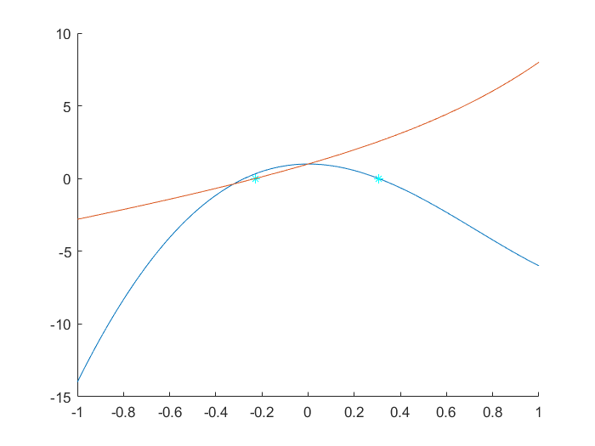

Зависимость модуля значения функции в найденном корне от заданной точности:

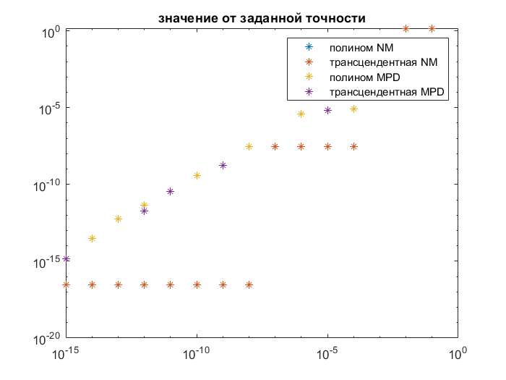

Из полученной зависимости ясно, что значения найденные методы бисекции линейно(в логарифмическом масштабе) зависит от заданной точности, что в сравнении с МН говорит о меньшем приближении за итерацию. МН же за онду итерацию совершает «большое» приближение за итерацию, как раз о чем свидетельствуют горизонтальные группы точек, показывающие, что начиная с -8 порядка по -15 одно занчение.

Зависимости числа итераций от заданной точности: 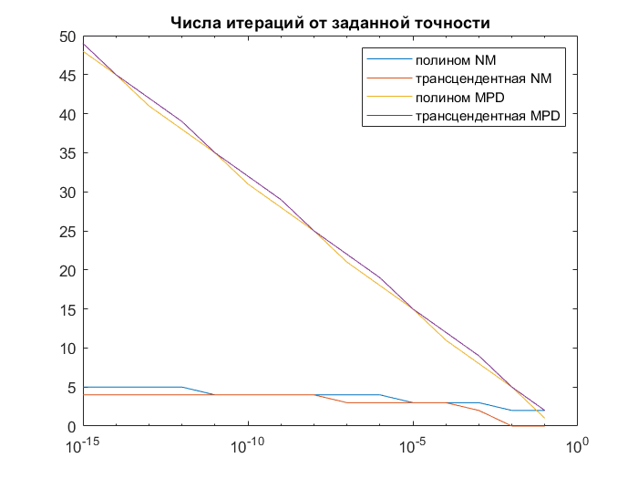

Из полученной зависимости ясно, что метод половинного деления линейный и для нахождения корня с точностью на порядок ниже необходимо дополнительно около 3х итераций.  
Метод Ньютона же совершает достаточно большие «шаги» в смысле достижения заданной точности, что значительно сокращает число итераций. График показывает наглядно, что за 3 итерации достигается точность 10^(-4), но в действительности корень найден с более высокой точностью 10^(-7).

Зависимость числа итераций от начального приближения при заданной точности 10^(-4): 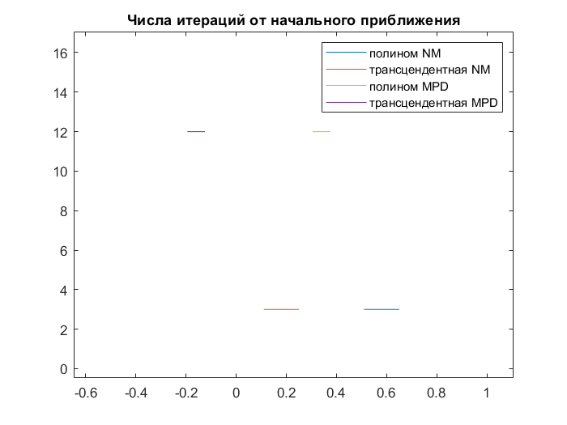

Судя по графику изменение начального приближение в диапазоне [0, 0.1] не влияет на число итераций.

|  |  |  |  |  |  |  |  |  |  |  |  |  |  |  |  |
| --- | --- | --- | --- | --- | --- | --- | --- | --- | --- | --- | --- | --- | --- | --- | --- |
| приближение | 0.510000000000000 | 0.520000000000000 | 0.530000000000000 | 0.540000000000000 | 0.550000000000000 | 0.560000000000000 | 0.570000000000000 | 0.580000000000000 | 0.590000000000000 | 0.600000000000000 | 0.610000000000000 | 0.620000000000000 | 0.630000000000000 | 0.640000000000000 | 0.650000000000000 |
| Число итераций | 3 | 3 | 3 | 3 | 3 | 3 | 3 | 3 | 3 | 3 | 3 | 3 | 3 | 3 | 3 |

Метод Ньютона(для алгебраической функции):

Метод половинного деления(для алгебраической функции):

|  |  |  |  |  |  |  |  |  |  |  |  |  |  |  |  |
| --- | --- | --- | --- | --- | --- | --- | --- | --- | --- | --- | --- | --- | --- | --- | --- |
| приближение | 0.305000000000000 | 0.310000000000000 | 0.315000000000000 | 0.320000000000000 | 0.325000000000000 | 0.330000000000000 | 0.335000000000000 | 0.340000000000000 | 0.345000000000000 | 0.350000000000000 | 0.355000000000000 | 0.360000000000000 | 0.365000000000000 | 0.370000000000000 | 0.375000000000000 |
| Число итераций | 12 | 12 | 12 | 12 | 12 | 12 | 12 | 12 | 12 | 12 | 12 | 12 | 12 | 12 | 12 |

Зависимость числа итераций от начального приближения при заданной точности 10^(-4):

**\*Увеличен диапазон изменения начального приближения\***

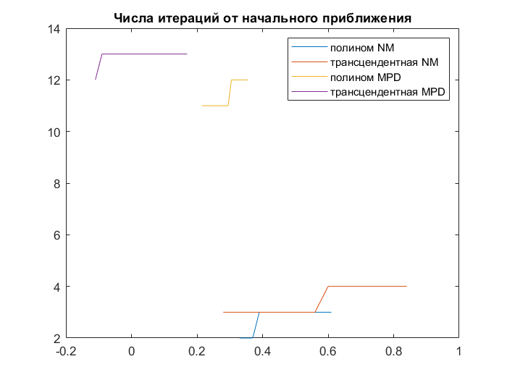

Увеличив диапазон изменения начального приближения, удалось увидеть изменений числа итераций, что свидетельствует о налии чависимости между начальным приближением и числом итераций, конкретнее: чем «дальше» начальное приближение от решения, тем больше требуется итераций.

1. Краткие выводы

Действительно Метод Ньютона сходится за меньшее число итераций, но вычисление производной на каждой итерации сильно нагружает его. Метод половинного деления простой в реализации метод, не требующий большого числа условий применимости, в отличие от метода Ньютона.